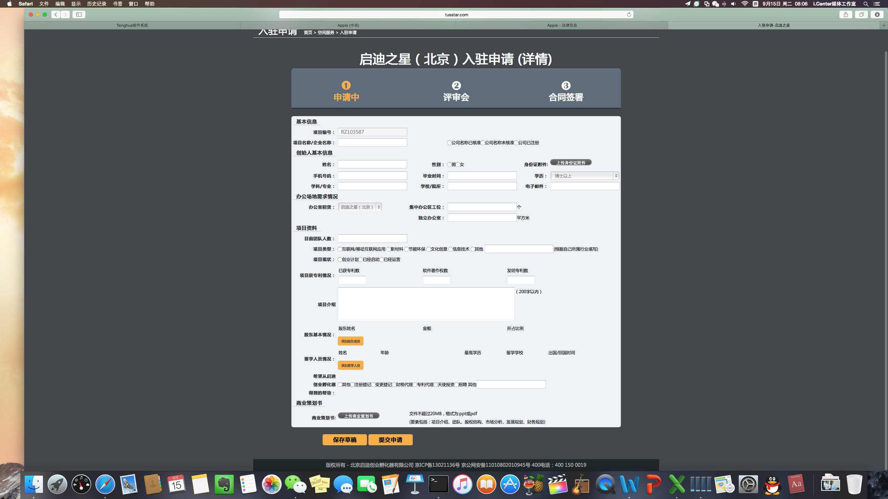

|  |  |  |  |  |  |  |  |  |  |
| --- | --- | --- | --- | --- | --- | --- | --- | --- | --- |
| 基本信息 | | | | | | | | | |
| 项目编号： | RZ103587 | | | | | | | | |
| 项目名称/企业名称： |  | | 公司名称已核准公司名称未核准公司已注册 | | | | | | |
| 创始人基本信息 | | | | | | | | | |
| 姓名： |  | 性别： | 男女 | | 身份证附件: | | **上传身份证附件** | |  |
| 手机号码： |  | 毕业时间： |  | | 学历： | | 博士以上研究生本科大专专科及以下 | |  |
| 学科/专业： |  | 学校/院所： |  | | 电子邮件： | |  | |  |
| 办公场地需求情况 | | | | | | | | | |
| 办公室租赁： | 启迪之星（北京） | |  | 集中办公区工位： | | | | | 个 | |
|  |  | | 独立办公室： | 平方米 | | | | | | |
| 项目资料 | | | | | | | | | |
| 目前团队人数： |  | | | | | | | | |
| 项目类型： | 互联网/移动互联网应用 新材料 节能环保 文化创意 信息技术 其他 (根据自己所属行业填写) | | | | | | | | |
| 项目现状： | 创业计划已经启动已经运营 | | | | | | | | |
| 项目获专利情况： | | | |  |  |  | | --- | --- | --- | | 已获专利数 | 软件著作权数 | 发明专利数 | |  |  |  | | | |  | |  | | | |  |  |
| 项目介绍 | （200字以内） | | | | | | | | |
| 股东基本情况： | | | |  |  |  | | --- | --- | --- | | 股东姓名 | 金额 | 所占比例 | | | |  | |  | | | |  |  |  |
| 留学人员情况： | |  |  |  |  |  |  | | --- | --- | --- | --- | --- | --- | | 姓名 | 年龄 |  | 最高学历 | 留学学校 | 出国/回国时间 | |  | |  | |  |  | |  | |
| 希望从启迪  创业孵化器  得到的帮助： | 其他注册登记变更登记财税代理专利代理天使投资招聘 其他 | | | | | | | | |
| 商业策划书 | | | | | | | | | |
| 商业策划书: | **上传商业策划书** | | 文件不超过20MB，格式为:ppt或pdf  (要素包括：项目介绍、团队、股权结构、市场分析、发展规划、财务规划) | | | | | | |